DÉPARTEMENT DE GÉOMATIQUE APPLIQUÉE

Faculté des lettres et sciences humaines

Université de Sherbrooke

Travail pratique # 2 - santé publique

Calculer un indice de potentiel piétonnier

et le cartographier pour la région de la Montérégie

VINCENT LE FALHER

LEFV2603

Dans le cadre du cours

GAE703

Géomatique et développement durable

Longueuil

25 Novembre 2020

**Table des matières**

Présentation de la problématique 3

Objectifs 8

Zone d’étude 9

Données 9

Méthodologie 10

Clarifications 10

Analyses spatiales 13

Références 14

## Présentation de la problématique

Le potentiel piétonnier (“Walkability index” en anglais) possède différentes définitions (Forsyth A. 2015), et selon le contexte sa compréhension, son utilisation et son impact vont être différents. La définition qui me semble la plus appropriée à ce travail est celle de Southworth (2005) et reprise dans le document du INSQP (2015): *« Le potentiel piétonnier est la mesure dans laquelle les caractéristiques de l'environnement bâti favorisent la pratique de la marche en assurant un confort et une sécurité aux piétons, en reliant les personnes avec des destinations variées dans un délai raisonnable, et en offrant un intérêt visuel dans les parcours piétonniers »*. Il est intéressant de souligner que le domaine de l’urbanisme est explicitement cité, mais l’objectif est bien de répondre à une problématique liée à la santé, tous les documents que j’ai consultés à ce sujet y font référence, ou en est le sujet de l’étude. Par exemple, l'article paru dans le “Journal of Transport & Health” discute des liens entre la marche, la destination et la santé. (“Effects of Walking on Self-Assessed Health Status: Links between Walking, Trip Purposes and Health”; Pae G. 2020). Celui du Dr Lawrence D. (2010) fait la relation entre l’environnement bâti et la santé à travers les déplacements (“Neighbourhood Design, Travel, and Health in Metro Vancouver: Using a Walkability Index”). Le rapport de Colley, R. & co. (2019a) pour Statique Canada, tente de démontrer “le lien entre les quartiers ayant un bon potentiel piétonnier et l’activité physique tout au long de la vie”. Il semble *apparemment* évident que la conception de cet indicateur est primordiale comme outil de décision pour les décisionnaires des municipalités, du gouvernement, de la santé et de l’urbanisme, avec comme but de stimuler l’activité physique à travers la marche, et par ricochet que la population soit en meilleure santé, et ainsi que le “système” en bénéficie (économie, système de santé, politique). Il est toujours très intéressant de concevoir un nouvel indicateur, mais à la condition que celui-ci soit juste (“accuracy” en anglais), bien défini et les spécifications bien communiquées. Et c’est là toute la problématique, pas seulement d’un point de vue de la conception, mais surtout d’un point de vue de la compréhension. La clarification de la définition est nécessaire.

En bon lecteur observateur, le terme “apparemment” est utilisé en italique précédemment. En effet, l’hypothèse de base, comme quoi les gens vont être plus stimulés à aller marcher si l'environnement bâti[1] les y incite, par exemple parce qu’il est agréable et accommodant, mais surtout sécuritaire, parait peut-être présomptueuse. Cela semble pourtant acquis dans la plupart des références que j’ai consultées, mais pas toutes. Je n’ai pas trouvé ou relevé d’expériences socio psychologiques pouvant expliquer pour quelles raisons les gens décident de se déplacer en marchant. Mais on peut se poser la question : les personnes qui se déplacent en marchant, ne le font-ils pas simplement parce que c’est plus “économique et/ou pratique et/ou rapide” qu’un autre moyen (exemple: la voiture), ou bien parce qu’ils n’ont simplement pas d’autres moyens plus “économique et/ou pratique et/ou rapide” ? Les personnes qui préfèrent un autre moyen que la marche, ne le font-ils pas justement parce qu’ils ont un moyen plus “facile, et/ou rapide et/ou pratique”, et que l’aspect économique n’est pas une contrainte ? Est-ce donc un choix volontaire, ou stimulé par l’environnement, bâti ou social ou économique ? Quelles sont la part consciente et celle inconsciente de la décision ? En résumé, n’est-ce tout simplement pas pour une raison économico-pratique, peu importe l’environnement bâti ? C’est dans cette perspective que Colley, & co (2019a) pour Statistique Canada précise que *« le concept de potentiel piétonnier a été conçu pour inclure des caractéristiques de l’environnement bâti facilitant l’activité physique aux fins de transport. Ces caractéristiques sont probablement très différentes de celles associées à l’activité physique liée aux loisirs et au temps libre, comme des sentiers de marche esthétiquement agréables et une circulation réduite. ».* Un autre questionnement qui est régulièrement soulevé dans les documents est le fait d’essayer de comprendre pourquoi les gens choisissent - ou ne choisissent pas, d’aller vivre dans un environnement avec un potentiel piétonnier plus ou moins grand - le processus d’*autosélection* (“self-selection” en anglais) (INSQP. 2015, Forsyth A. 2015).

Plusieurs de ces questionnements, dont l’objectif principal est de répondre à la question générale “comment favoriser la marche”, sont analysés dans les documents et rejoignent la même conclusion: la densité, la mixité et la connexité, que l’on nomme communément les “3D” - Densité, Diversité des activités, et Design (collectivitesviables.org, 2020), sont essentiels pour favoriser la marche. D’autres caractéristiques viennent ensuite affiner les résultats. Il y a par exemple le cas des personnes âgées, ou selon Paula & Lord. (2015), il semble très clair que les aspects de la sécurité, la praticabilité et l’agréabilité de l’environnement bâti sont primordiaux. Il y a ensuite l’étude de la destination qui est croisée avec des données sociodémographiques. L’âge est un critère qui est étudié selon différents intervalles, comme le tente Colley, & co (2019a) pour Statistique Canada, et qui démontre que l’influence de l’environnement bâti a plus d’impacte positif sur les adultes que les enfants, en particulier lorsqu’il est lié au transport. Cela confirme les résultats de INSQP. (2015), qui fait une mise à jour de Robitaille & Co (2012), et qui se concentre sur un seul échantillon d’âge (15 ans et plus) lié avec le transport actif, en amenant en plus les caractéristiques de sexe, du revenu et de l’éducation. Frank et al. (2010) a décidé d’exprimer quant à lui l’indice piétonnier selon le niveau de revenu faible / élevé. Le “*Metropolitan Vancouver‘s Walkability Index”*, de Dr Lawrence D. (2010), argumente aussi dans ce sens, et présente une représentation cartographique différente et intéressante (tendance) et un résumé de la “marchabilité des quartiers”, leur type et leur profil typique. Il rend de plus visible l'impact favorable sur le poids, mais soulève aussi les risques liés à la pollution.

Pour mieux comprendre les caractéristiques de l’environnement bâti qui ont une incidence positive ou négative sur le potentiel piétonnier, la consultation de méthodologies d’audits et de sondage est particulièrement instructive, même s’il faut garder en tête qu’ils contiennent un trait de subjectivité, une fiabilité questionnable, sans oublier que leurs zones d’études sont limitées. “L’audit de potentiel piétonnier actif sécuritaire (PPAS)” de la boite à outils de Paquin S. (2015) semble très complet avec ses 80 indicateurs, et suggère de bonnes pratiques, liées à la sécurité des piétons, la mixité, le transport actif, le design, ou encore à la présence d’espace vert. L’audit MAPPA (Marchabilité pour les personnes âgées) de Negron-Poblete & Lord (2015) se limite à 42 indicateurs, et se concentre sur le milieu de vie des personnes âgées. Celui-ci a permis de consolider les recherches antérieures et de suggérer des aménagements favorisant la marche qui pourraient être généralisés, tel que le développement des activités commerciales et la végétation. Certaines de ces recommandations sont fortement intégrées aujourd’hui au “Programme particulier d’urbanisme du centre-ville (PPU)” de la Ville de Longueuil (2020), qui a été inspiré du principe “Transit Oriented Development (TOD)” et dont le *développement intelligent* “Smart growth” (INSPQ, 2014) est implicitement appliqué.

J’aimerais prendre un peu d’espace pour faire une synthèse des représentations cartographiques du potentiel piétonnier que j’ai rencontré durant mes lectures et que j’ai trouvé inspirantes pour ce travail. Zhang et al (2019) utilise la méthode d’interpolation de “Kriegage” dont l’objectif est de démontrer comment le potentiel piétonnier évolue à travers la région selon deux dates (Figure 1). C’est une représentation intéressante, mais la méthode est facilement critiquable, car des valeurs du potentiel piétonnier sont littéralement créées à partir des mesures distantes voisines. “Créer” de nouvelles données me semble être une bonne idée dans certains contextes, comme dans le cadre de la météorologie (température, précipitation), mais je ne suis pas convaincu de sa pertinence pour le potentiel piétonnier. Un exemple d’absurdité de l’interpolation est démontré par Souris (2018), ou une représentation de surface créée par interpolation présente un taux fort de prévalence d’anticorps dans des secteurs forestiers et non habités dans une région du Gabon (Figure 2). Par contre, la tendance est plus facilement exprimée que les symboles proportionnels, selon si c’est ce qui est désiré comme présentation. Une autre représentation similaire qui a aussi attiré mon œil, mais dont j’ignore la technique, est celle de Frank, Dr Lawrence D. (2010) ou il est clairement précisé que c’est la variation et le développement historique de l’index du potentiel piétonnier dans la région métropolitaine de Vancouver qui est étudiée (Figure 3). La dernière représentation du potentiel piétonnier que j’ai trouvé intéressante est celle de l’INSQP (2015), car elle est fabriquée à partir des secteurs de recensement, et donc à une échelle assez petite pour pouvoir voir les variations et les tendances historiques, comme la présence d’anciens centres urbains (Figure 4).

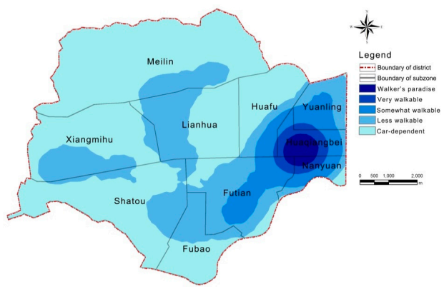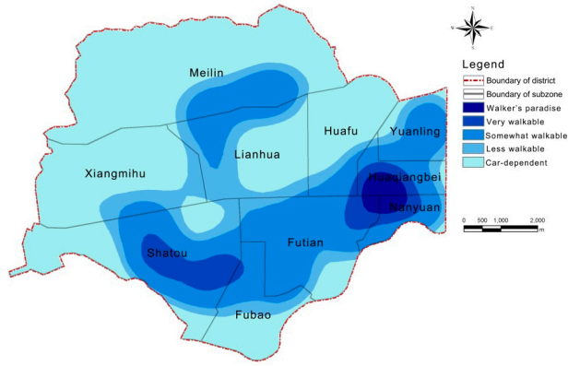

Figure 1: Interpolation de type “Kriegage” pour présenter la variation du potentiel piétonnier entre deux années dans une même région, 2013 et 2018 respectivement (Zhang et al, 2019).

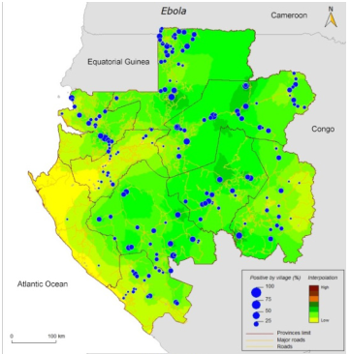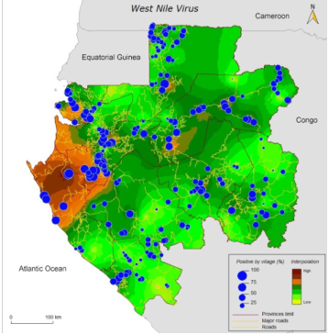

Figure 2: Comparaison de la prévalence de l’Ebola et du Virus du Nil respectivement, avec une méthode d’interpolation (Souris, 2018).

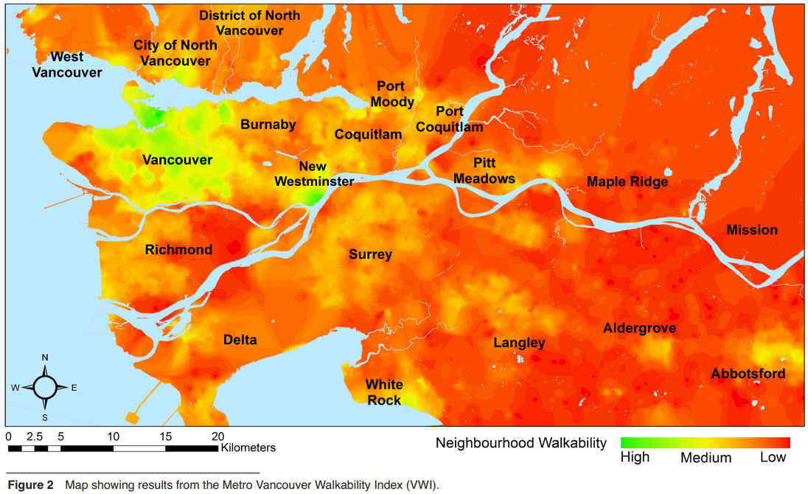

Figure 3: Variabilité du potentiel piétonnier pour la région métropolitaine de Vancouver, en utilisant une méthode d’interpolation (Dr Lawrence D., 2010)

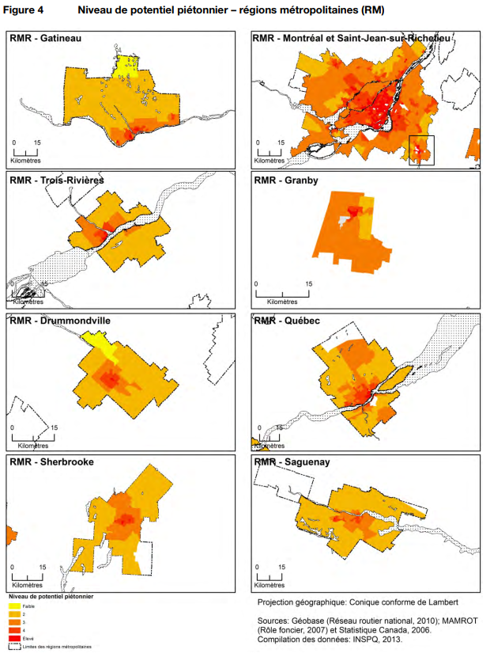

Figure 4: Distribution du potentiel piétonnier dans les régions métropolitaines du Québec (ISNQP, 2015)

Pour compléter cette introduction, j’aimerais souligner qu’il existe un outil en ligne qui permet de mesurer le score du potentiel piétonnier pour une certaine adresse: <https://www.walkscore.com/score/>. La méthodologie est disponible et résumée brièvement en quelques mots (<https://www.walkscore.com/methodology.shtml>). Selon la description, les 3D seulement semblent être pris en compte : l’accès aux services proches (la mixité, “diversity), qui est fortement bonifié; la densité de la population (“density”), ainsi que la “configuration de la trame routière” (INSPQ, 2014), c’est-à-dire le “design”.

En conclusion, nonobstant les raisons ou les caractéristiques de l’environnement bâti qui amène à cette activité, il y a un consensus dans la littérature sur le fait que l’environnement bâti est un facteur favorable à la marche et donc participe à cultiver un état de santé sain. Mais il serait suggéré d’être précautionneux concernant les réels impacts sur la réduction du poids (Forsyth A. 2015).

## Objectifs

Les objectifs du projet sont de calculer un indice de potentiel piétonnier et de le cartographier pour la région de la Montérégie. Comme indiqué dans l’introduction, il faut préciser le contexte et les objectifs.

Le projet peut être décomposé des sous-objectifs suivants:

* Sélectionner les composantes nécessaires pour mesurer le potentiel piétonnier; par exemple les 3D;
* Récolter et consulter les données requises ; par exemple le réseau routier, les bâtiments avec leur rôle foncier.
* Sélectionner l’unité dans laquelle les composantes seront mesurées ; par exemple un périmètre de 1 km autour des intersections.
* Déterminer la méthodologie pour mesurer le potentiel piétonnier ; par exemple les analyses spatiales, l'agrégation d’attributs, une analyse multicritère.
* Présenter les résultats; par exemple qualitatif et quantitatif;
* Trouver la meilleure représentation cartographique pour communiquer les résultats; par exemple une symbologie ou une surface.
* Discuter des résultats.

La question à laquelle j’aimerais répondre est la suivante: quel est le potentiel piétonnier à partir de la première intersection rencontrée. Cela signifie que le potentiel piétonnier n’est pas mesuré pour un secteur (de périmètre n) dont le centre est la résidence, le commerce, ou le point d’intérêt, ni même pour un code postal ou un centroïde (secteur du recensement), tel qu’il a été fait dans les diverses références rencontrées, mais dont le centre est chacune des intersections de la zone d’étude. Cette représentation ne semble jamais avoir été tentée ni publiée, et pourtant, durant le déroulement de l’activité (la marche), le potentiel piétonnier est remis en question à chaque intersection. Il me semble intéressant d’avoir cette représentation. Cela répondrait au cas d’utilisation (“use case”) ou il est possible de faire quelques efforts de marche pour se retrouver dans un secteur plus propice. De plus, le calcul de l’indice est beaucoup plus léger et rapide que de le faire pour chaque bâtiment, ce qui devient souvent inutile. En effet, un groupe de bâtiments d’un même secteur se voit attribuer généralement le même potentiel piétonnier, ce qui sera différent pour chaque intersection.

J’aimerais représenter le résultat par une surface et non une symbologie.

J’aimerais aussi faire ressortir les secteurs, d’un périmètre de 1 km autour de chaque intersection, qui ont un potentiel piétonnier plus fort que d’autres, et voir où (quel secteur) l'indice devrait être développé ou maintenu.

J’aimerais que l’indice piétonnier ne soit mesuré que si toutes les variables sont présentes, c'est-à-dire une densité, mixité et connectivité supérieure à 0, et exclure les intersections qui ont l’une d’elle nulle. Cela simplifiera grandement la compréhension et évitera des questionnements et une distorsion due à des valeurs extrêmes.

## Zone d’étude

La zone d’étude est la Montérégie, située sur la partie sud de Montréal.

## Données

Les données qui seront utilisées pendant le projet sont les suivantes:

1. Unité d'évaluation foncière 2016: Localisation des immeubles et leur rôle (résidentiel, commercial, etc)

Utiliser pour construire la densité résidentielle et la mixité.

* + Fichier: localisationImmeubles2016_20161107.zip
  + Source : Éric Robitaille, Moodle, Université de Sherbrooke
  + Caractéristiques:
    - Année 2016
    - 558 660 bâtiments en Montérégie
    - Champs utiles:
      * code_mun
      * arrond
      * type_batim

1. Densité d’occupation résidentielle 2016

Utiliser pour représenter la densité résidentielle.

* + Fichier: DOR2016.zip
  + Caractéristiques:
    - Année 2016

1. Couche des segments de routes

Utiliser pour extraire les intersections et construire la densité des intersections

* + Fichier: AQreseauPlus_SHP.zip
  + Sources :
    - <https://adressesquebec.gouv.qc.ca/aqreseauPlus.asp>
    - <https://www.donneesquebec.ca/recherche/fr/dataset/adresses-quebec>
  + Caractéristiques:
    - Année 2020
    - 69 979 segments de route en Montérégie

1. Polygone des territoires RSS

Le territoire de la Montérégie sera extrait à partir de cette couche. Cela servira à délimiter la zone d’étude.

* + Fichier: TERRITOIRES_RSS_2019.zip
  + Source: Éric Robitaille, Moodle, Université de Sherbrooke
  + Caractéristiques:
    - Année 2019

1. Polygones des municipalités de la Montérégie

Cette couche pourra servir de sous-zone d’étude, afin de valider la méthodologie et faciliter les traitements. Elle pourra aussi servir à vérifier si la limitation administrative des municipalités est adaptée à la réalité terrain, et trouver celles qui ne le sont pas dans une forte proportion. Elle sera possible de donner un indice de potentiel piétonnier approximatif pour la municipalité.

* + Fichier: SHP.zip7
  + Source: <https://www.donneesquebec.ca/recherche/fr/dataset/decoupages-administratifs>
  + Caractéristiques:
    - Année 2020

1. Polygones des aires de diffusion (AD)

Les aires de diffusion (AD) sont la petite unité spatiale qui peut être utilisée avec les données du recensement de Statistique Canada au Québec. Elle servira à vérifier si la limitation administrative des divisions est adaptée à la réalité terrain, et trouver celles qui ne le sont pas dans une forte proportion.

* + Fichier: ad2016inddef.zip
  + Source : Éric Robitaille, Moodle, Université de Sherbrooke
  + Références:
    - <https://www150.statcan.gc.ca/n1/pub/92-195-x/2011001/geo/da-ad/def-fra.htm>
    - <https://www150.statcan.gc.ca/n1/pub/92-160-g/92-160-g2016002-fra.htm>

## Méthodologie

La méthodologie est décrite dans le diagramme ci-dessous.

Voici quelques clarifications en sur les termes utilisés.

### Clarifications

* L’environnement bâti est défini par les éléments créés, transformés ou organisés par l’être humain comme les différents modes d’occupation des sols, les systèmes de transport et le design (INSPQ, 2015).
* La densité résidentielle: plus il y a de résidences dans un espace restreint, plus cet espace sera favorable à la marche.
* La densité des intersections: les intersections proches sont plus à même de faciliter les déplacements en marchant.
* La mixité de l’environnement bâti: un environnement composé de diverses variétés de destinations favorise les déplacements.

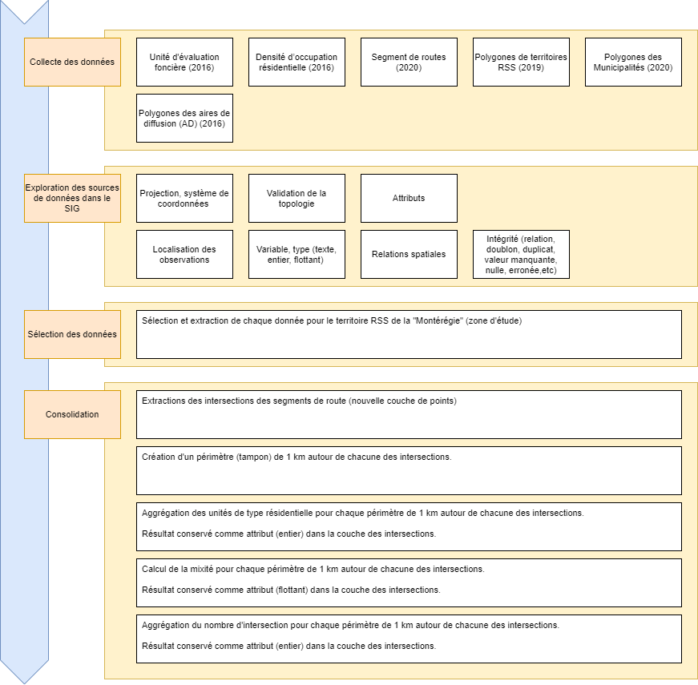

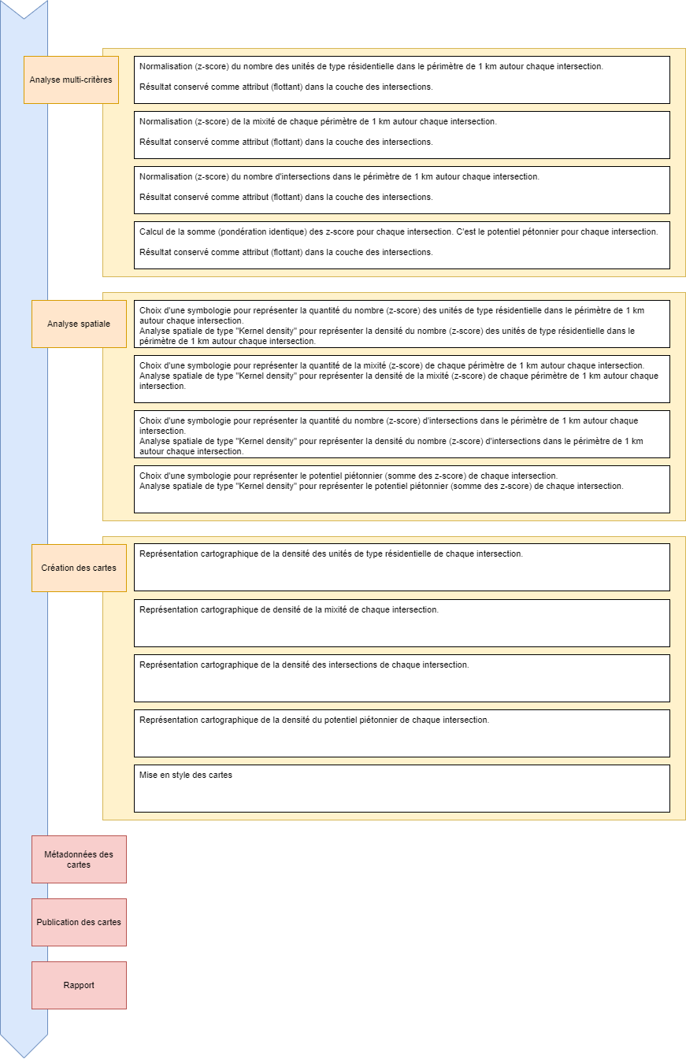

### Analyses spatiales

* Pour chaque intersection, définir une zone circulaire d’un périmètre de 1 km. Cela devient notre unité de mesure.
* Dans cette zone, sélectionner :
  + les segments de rues;
  + le nombre d’intersections;
  + le nombre de bâtiments;
  + le nombre de bâtiments de type résidentiels;
  + le nombre de bâtiments de type commercial;
* Mesurer le potentiel piétonnier pour chaque zone grâce à la méthodologie indiquée dans le diagramme.
* Donner une représentation de la densité grâce au Kernel Density Estimation (KDE)
  + des bâtiments résidentiels
  + de la mixité
  + des intersections
* Donner une représentation de la fusion des densités dans les zones qui s’intersectent.

## Références

Cambra, Paulo, et Filipe Moura. 2020. « How Does Walkability Change Relate to Walking Behavior Change? Effects of a Street Improvement in Pedestrian Volumes and Walking Experience ». *Journal of Transport & Health* 16 (mars): 100797.<https://doi.org/10.1016/j.jth.2019.100797>.

Collectivités viables. 2020. « Potentiel piétonnier - Collectivités viables ». 2 novembre 2020.<http://collectivitesviables.org/articles/potentiel-pietonnier.aspx>.

Colley, Rachel, Tanya Christidis, Isabelle Michaud, Michael Tjepkema, et Nancy A. Ross. 2019a. « Le lien entre les quartiers ayant un bon potentiel piétonnier et l’activité physique tout au long de la vie ». *Rapports sur la santé* Volume 30: Issue 9 septembre 2019 Pages 3 à 14.<https://doi.org/10.25318/82-003-X201900900001-FRA>.

Forsyth, Ann. 2015. « What Is a Walkable Place? The Walkability Debate in Urban Design ». *URBAN DESIGN International* 20 (4): 274‑92.<https://doi.org/10.1057/udi.2015.22>.

Frank, Dr Lawrence D. 2010. « Neighbourhood Design, Travel, and Health in Metro Vancouver: Using a Walkability Index », 12.

Frank, L. D., J. F. Sallis, B. E. Saelens, L. Leary, K. Cain, T. L. Conway, et P. M. Hess. 2010. « The Development of a Walkability Index: Application to the Neighborhood Quality of Life Study ». *British Journal of Sports Medicine* 44 (13): 924‑33.<https://doi.org/10.1136/bjsm.2009.058701>.

Mavoa, Suzanne, Serryn Eagleson, Hannah M Badland, Lucy Gunn, Claire Boulange, Joshua Stewart, et Billie Giles-Corti. 2018. « Identifying Appropriate Land-Use Mix Measures for Use in a National Walkability Index ». *Journal of Transport and Land Use* 11 (1).<https://doi.org/10.5198/jtlu.2018.1132>.

Negron-Poblete, Paula, et Sébastien Lord. 2015. « Marchabilité des environnements urbains autour des résidences pour personnes âgées de la région de Montréal : application de l’audit MAPPA ». *Cahiers de géographie du Québec* 58 (164): 233‑57.<https://doi.org/10.7202/1031168ar>.

Pae, Gilsu, et Gulsah Akar. 2020. « Effects of Walking on Self-Assessed Health Status: Links between Walking, Trip Purposes and Health ». *Journal of Transport & Health* 18 (septembre): 100901.<https://doi.org/10.1016/j.jth.2020.100901>.

Paquin, Sophie, Centre intégré universitaire de santé et de services sociaux du Centre-Sud-de-l’Île-de-Montréal (Québec), et Direction régionale de santé publique. 2015. *Boîte à outils: audit de potentiel piétonnier actif sécuritaire (PPAS) : le guide complet 2.1*. Montréal: Centre intégré universitaire de santé et de services sociaux du Centre-Sud-de-l’Île-de-Montréal (Québec), Direction régionale de santé publique.

Robitaille, Éric, Dominic Comtois, et Benoit Lasnier. 2012. « Potentiel piétonnier des quartiers et mode de transport pour aller au travail : le cas des RMR du Québec ». *Cahiers de géographie du Québec* 55 (156): 429‑48.<https://doi.org/10.7202/1008887ar>.

Robitaille, Éric, Institut national de santé publique du Québec, et Direction du développement des individus et des communautés. 2015. *Potentiel piétonnier et utilisation des modes de transport actif pour aller au travail au Québec: état des lieux et perspectives d’interventions*. Montréal: Institut national de santé publique du Québec.

Souris, Marc. 2018. *Epidemiology and Geography: Principles, Methods and Tools of Spatial Analysis*. Hoboken, NJ: Iste Ltd/John Wiley and Sons Inc.

Tan, Shaohua, Fengxiao Cao, et Jinsu Yang. 2020. « The Study on Spatial Elements of Health-Supportive Environment in Residential Streets Promoting Residents’ Walking Trips ». *International Journal of Environmental Research and Public Health* 17 (14): 5198.<https://doi.org/10.3390/ijerph17145198>.

Ville de Longueuil. 2020. « Programme particulier d’urbanisme du centre-ville | Ville de Longueuil ». 2 novembre 2020.<https://www.longueuil.quebec/fr/centre-ville/ppu>.

Zhang, Jingyuan, Puay Yok Tan, Hui Zeng, et Ye Zhang. 2019. « Walkability Assessment in a Rapidly Urbanizing City and Its Relationship with Residential Estate Value ». *Sustainability* 11 (8): 2205.<https://doi.org/10.3390/su11082205>.

1. L'environnement bâti est défini selon INSPQ (2015) “par les éléments créés, transformés ou organisés par l’être humain comme les différents modes d’occupation des sols, les systèmes de transport et le design”.